ACTIVDAD 6
PRUEBAS TESTER LOGIN
1. Parámetros de la prueba
la prueba consiste de 200000 usuarios ingresando al sistema por segundo
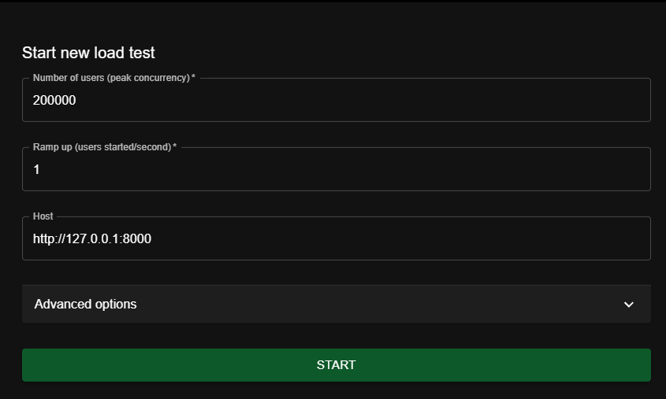

2. Código de la prueba para la ejecución en locust
from locust import HttpUser, task, between
from bs4 import BeautifulSoup
import random

# ==============================================================
# PRUEBAS DE LOGIN
# ==============================================================
class LoginTest(HttpUser):
"""
Clase que simula usuarios realizando login.
- login_correcto: prueba login válido
- login_incorrecto: prueba login inválido para probar intentos fallidos y bloqueos
"""

wait_time = between(1, 3) # Simula pausas entre acciones de usuario
host = "http://127.0.0.1:8000" # Servidor local

def get_csrf_token(self, response):
"""Extrae el token CSRF del formulario de login"""
soup = BeautifulSoup(response.text, "html.parser")
token = soup.find("input", {"name": "csrfmiddlewaretoken"})
return token["value"] if token else None

@task(3)
def login_correcto(self):
"""Prueba login exitoso"""
response = self.client.get("/login/")
csrftoken = self.get_csrf_token(response)

login_data = {
"csrfmiddlewaretoken": csrftoken,
"numero_documento": "123456789", # Documento válido
"contraseña": "12345" # Contraseña válida
}

self.client.post("/login/", data=login_data, headers={"Referer": "/login/"})

@task(2)
def login_incorrecto(self):
"""Prueba login fallido para activar intentos fallidos y bloqueo"""
response = self.client.get("/login/")
csrftoken = self.get_csrf_token(response)

login_data = {
"csrfmiddlewaretoken": csrftoken,
"numero_documento": "999999999", # Documento no existente
"contraseña": "xxxxx" # Contraseña incorrecta
}

self.client.post("/login/", data=login_data, headers={"Referer": "/login/"})

# ==============================================================
# PRUEBAS DE FUNCIONALIDAD GENERAL
# ==============================================================
class FuncionalidadUser(HttpUser):
"""
Clase que simula usuarios realizando pruebas funcionales.
El objetivo es verificar que los endpoints respondan correctamente.
"""

wait_time = between(1, 3) # Simula pausas entre acciones de usuario
host = "http://127.0.0.1:8000"

@task
def test_home(self):
"""Prueba que la página principal responda correctamente"""
self.client.get("/")

@task
def test_listar_items(self):
"""Prueba que se puedan listar los items"""
self.client.get("/items")

@task
def test_crear_item(self):
"""Prueba que se pueda crear un item"""
payload = {"nombre": "Item de prueba", "precio": 100}
self.client.post("/items", json=payload)

# ==============================================================
# PRUEBAS DE RENDIMIENTO
# ==============================================================
class RendimientoUser(HttpUser):
"""
Clase que simula usuarios realizando pruebas de rendimiento.
El objetivo es medir latencia, requests por segundo y comportamiento bajo carga.
"""

wait_time = between(0.5, 1) # Muy corto para generar alta carga
host = "http://127.0.0.1:8000"

@task
def stress_endpoint(self):
"""Prueba de estrés sobre el endpoint /items"""
self.client.get("/items")

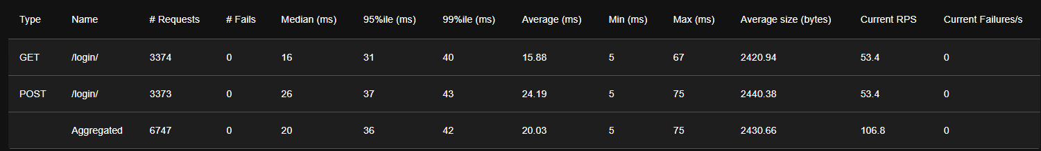
3. Métricas que genera Locust del funcionamiento

PRUEBAS TESTER REGISTER
1. Parámetros de la prueba
la prueba consiste de 200000 usuarios ingresando al sistema por segundo


2. Código de la prueba para la ejecución en locust
from locust import HttpUser, task, between
from bs4 import BeautifulSoup
import random
import string

# ==============================================================
# PRUEBAS DE REGISTRO
# ==============================================================
class RegisterTest(HttpUser):
"""
Clase que simula usuarios realizando registro.
- register_correcto: prueba registro exitoso
- register_duplicado: prueba registro con documento ya existente
"""

wait_time = between(1, 3)
host = "http://127.0.0.1:8000" # Servidor local

def get_csrf_token(self, response):
"""Extrae el token CSRF del formulario de registro"""
soup = BeautifulSoup(response.text, "html.parser")
token = soup.find("input", {"name": "csrfmiddlewaretoken"})
return token["value"] if token else None

def generar_numero_documento(self):
"""Genera un número de documento aleatorio para registro"""
return ''.join(random.choices(string.digits, k=8))

def generar_nombre_usuario(self):
"""Genera un nombre aleatorio para el registro"""
return ''.join(random.choices(string.ascii_letters, k=6))

@task(3)
def register_correcto(self):
"""Prueba registro exitoso"""
response = self.client.get("/register/")
csrftoken = self.get_csrf_token(response)

numero_documento = self.generar_numero_documento()
nombre = self.generar_nombre_usuario()

register_data = {
"csrfmiddlewaretoken": csrftoken,
"numero_documento": numero_documento,
"nombres": nombre,
"apellidos": "Prueba",
"contraseña": "12345",
"confirmar_contraseña": "12345"
}

self.client.post("/register/", data=register_data, headers={"Referer": "/register/"})

@task(1)
def register_duplicado(self):
"""Prueba registro con documento ya existente"""
response = self.client.get("/register/")
csrftoken = self.get_csrf_token(response)

# Usamos un documento fijo que ya esté registrado
register_data = {
"csrfmiddlewaretoken": csrftoken,
"numero_documento": "123456789", # Documento ya registrado
"nombres": "Usuario",
"apellidos": "Existente",
"contraseña": "12345",
"confirmar_contraseña": "12345"
}

self.client.post("/register/", data=register_data, headers={"Referer": "/register/"})

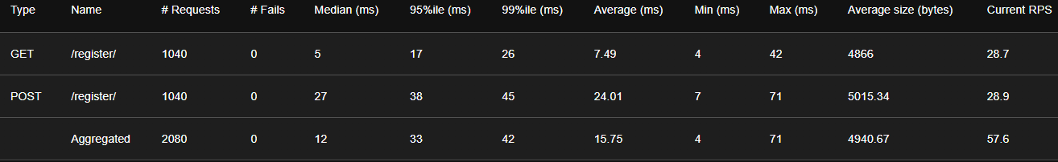
3. Métricas que genera Locust del funcionamiento

PRUEBAS TESTER CREAR RESERVA
1. Parámetros de la prueba
la prueba consiste de 200000 usuarios ingresando al sistema por segundo
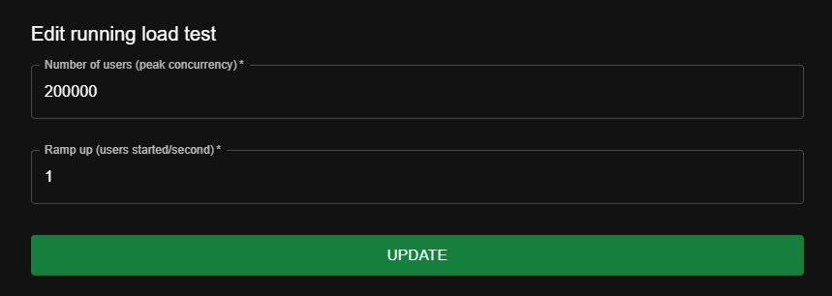
2. Código de la prueba para la ejecución en locust
from locust import HttpUser, task, between
from bs4 import BeautifulSoup
import datetime
import random

# ==============================================================
# PRUEBAS DE RESERVA CON AUTENTICACIÓN
# ==============================================================
class ReservaUser(HttpUser):
"""
Simula usuarios realizando reservas en zonas comunes.
Incluye:
- Crear reserva
- Consultar fechas ocupadas
"""

wait_time = between(1, 3)
host = "http://127.0.0.1:8000" # Servidor local

zonas = [1, 2, 6, 12, 13] # IDs de zonas para prueba

def on_start(self):
"""Autenticación inicial antes de cualquier tarea"""
self.login()

def login(self):
"""Login de usuario de prueba"""
response = self.client.get("/login/")
csrftoken = self.get_csrf_token(response)

login_data = {
"csrfmiddlewaretoken": csrftoken,
"numero_documento": "123456789", # usuario de prueba
"contraseña": "12345"
}
self.client.post("/login/", data=login_data, headers={"Referer": "/login/"})

def get_csrf_token(self, response):
"""Extrae token CSRF de un formulario"""
soup = BeautifulSoup(response.text, "html.parser")
token = soup.find("input", {"name": "csrfmiddlewaretoken"})
return token["value"] if token else None

def generar_fecha_uso(self):
"""Genera una fecha futura aleatoria"""
hoy = datetime.date.today()
delta_dias = random.randint(1, 30) # hasta 30 días en el futuro
return hoy + datetime.timedelta(days=delta_dias)

def generar_hora_inicio_fin(self):
"""Genera un rango de horas aleatorio"""
hora_inicio = datetime.time(hour=random.randint(6, 20), minute=0)
hora_fin = (datetime.datetime.combine(datetime.date.today(), hora_inicio) +
datetime.timedelta(hours=2)).time() # duración de 2 horas
return hora_inicio, hora_fin

@task(3)
def crear_reserva(self):
"""Simula la creación de una reserva"""
id_zona = random.choice(self.zonas)
url = f"/residente/reservar/{id_zona}/" # ⚡ prefijo /residente/

# Obtener CSRF token
response = self.client.get(url)
csrftoken = self.get_csrf_token(response)

fecha_uso = self.generar_fecha_uso()
hora_inicio, hora_fin = self.generar_hora_inicio_fin()

reserva_data = {
"csrfmiddlewaretoken": csrftoken,
"fecha_uso": fecha_uso.strftime("%Y-%m-%d"),
"hora_inicio": hora_inicio.strftime("%H:%M"),
"hora_fin": hora_fin.strftime("%H:%M")
}

self.client.post(url, data=reserva_data, headers={"Referer": url})

@task(1)
def consultar_fechas_ocupadas(self):
"""Consulta las fechas ocupadas de una zona"""
id_zona = random.choice(self.zonas)
url = f"/residente/zonas/{id_zona}/fechas-ocupadas/" # ⚡ prefijo /residente/
self.client.get(url)

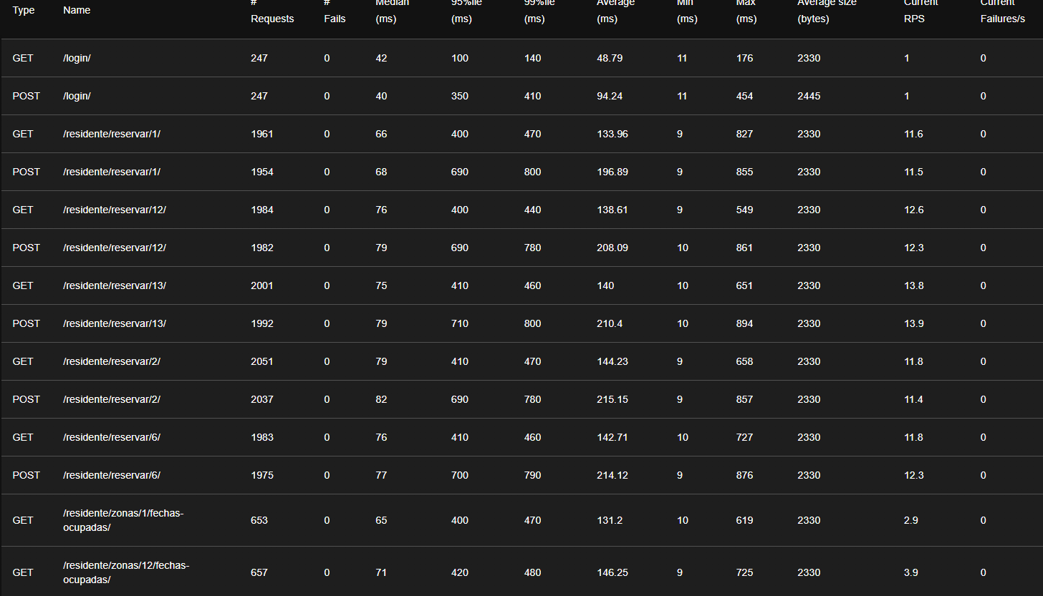
3. Métricas que genera Locust del funcionamiento
Conclusión: podemos comprobar que las pruebas tienen buen rendimiento sin que arrojar ningún error las peticiones y con un buen tiempo de carga

Actividad final

Informe de Prueba de Carga – Locust
Fecha de la prueba: [Fecha de ejecución]
Sistema probado: [Nombre del sistema / URL]
Objetivo de la prueba: Evaluar el rendimiento del sistema bajo diferentes niveles de carga de usuarios concurrentes y determinar su capacidad de respuesta, estabilidad y manejo de errores.

1. Configuración de la prueba
- Número de usuarios simulados: [Cantidad de usuarios]
- Hatch rate (velocidad de inicio de usuarios): [Usuarios por segundo]
- Duración de la prueba: [Tiempo total]
- Endpoints evaluados:
  - [URL 1]
  - [URL 2]
  - [URL 3]

2. Resumen de estadísticas generales
Métrica | Valor
Total de requests | [Cantidad total]
Requests por segundo (RPS) | [Promedio RPS]
Tiempo de respuesta promedio | [ms]
Tiempo de respuesta máximo | [ms]
Tiempo de respuesta mínimo | [ms]
Percentil 50 | [ms]
Percentil 95 | [ms]
Percentil 99 | [ms]
Total de errores | [Cantidad]
Tipos de errores | [Lista de errores más frecuentes]

3. Estadísticas por endpoint
Endpoint | Requests | Avg Response (ms) | Min (ms) | Max (ms) | Percentil 95 | Errores
[URL1] | [ ] | [ ] | [ ] | [ ] | [ ] | [ ]
[URL2] | [ ] | [ ] | [ ] | [ ] | [ ] | [ ]
[URL3] | [ ] | [ ] | [ ] | [ ] | [ ] | [ ]

4. Análisis de latencia y rendimiento
- La latencia promedio del sistema fue de [valor] ms.
- El percentil 95 indica que el 95% de las solicitudes se atendieron en menos de [valor] ms.
- Los endpoints con mayor tiempo de respuesta fueron: [listar endpoints].
- Los errores más frecuentes fueron: [listar errores].
- Se observa que [indicar comportamiento bajo carga, por ejemplo: “el sistema mantiene estabilidad hasta 150 usuarios concurrentes, después de lo cual la latencia aumenta significativamente”].

5. Recomendaciones
- Optimizar los endpoints [URL] que presentan mayor latencia.
- Revisar la gestión de errores de [tipo de error más frecuente].
- Considerar escalabilidad horizontal si se espera más de [número de usuarios] concurrentes.
- Realizar pruebas adicionales con diferentes escenarios de carga para validar estabilidad.

6. Conclusión

